Entrega 2b: revisión de literatura y marco teórico
Nombres: Alejandro Cotrino, Samuel Mora, Sara Vásquez y Manuela Vergara.

Enfoque: Demanda
Pregunta: ¿De qué manera se relaciona la edad con las formas de consumir café de especialidad, medidas por frecuencia de visita y gasto por visita, en las cafeterías de especialidad en Bogotá, y qué motivos y atributos de la oferta se asocian con esas diferencias?
Introducción y revisión de literatura
Los jóvenes visitan más las cafeterías, mientras que los mayores gastan más en cada visita. En Kuwait, entre 618 clientes de cadenas de cafeterías, la edad se asocia con menos visitas al año y con más gasto por visita (Heiens y Pleshko, 2017). En Indonesia, los consumidores de la generación Z van cada semana y gastan menos de 50.000 rupias por visita, mientras que la gente mayor va cada mes y parte de ellos gasta entre 50.000 y 100.000 (Muflikh et al., 2024). En Corea del Sur, una menor edad también aumenta el número de visitas (Kim y Lee, 2021).
Este contraste sugiere dos formas de consumir café en una cafetería. En la primera, la cafetería es un lugar para estar: se visita para socializar, estudiar o trabajar, y cada visita cuesta poco. En la segunda, la cafetería es un lugar para tomar un buen café: se visita menos, pero cada visita vale más. Heiens y Pleshko (2017) explican que con la edad sube el ingreso y baja la movilidad, y los mayores se enfocan más en la experiencia del café, en vez de hacer paradas rápidas y frecuentes.
Los estudios guían hacia el porqué de cada forma. Los motivos cambian entre generaciones: los jóvenes asocian el café con socialización y prefieren locales de marca, los mayores valoran más el café fuerte y buscan practicidad y lugares tranquilos (Doğan y Atsız, 2026). Los atributos valorados también cambian: los jóvenes valoran el WiFi y los enchufes para trabajar, y los millennials priorizan la interacción social (Muflikh et al., 2024). Con la edad, el café gana importancia como motivo de la visita y crece el consumo en casa (Pleshko y Heiens, 2015). El precio frena a todas las generaciones, aunque la X es la que más reduce su consumo (Doğan y Atsız, 2026). Entre los jóvenes, el café de especialidad se percibe como caro y no se compra con regularidad, y la visita se asocia con estatus en redes sociales (Wang et al., 2024).
Es importante distinguir de qué café habla cada resultado. Los estudios de consumo total miden el café tomado en cualquier lugar, sobre todo en casa, y encuentran que aumenta con la edad (Loftfield et al., 2016; Rehm et al., 2020; Sousa et al., 2016). Los estudios de visitas y gasto se hicieron en cafeterías en general, en buena parte cadenas (Heiens y Pleshko, 2017; Kim y Lee, 2021). La disposición a pagar se ha medido para café orgánico o de comercio justo, donde la edad aparece entre sus determinantes (Mamani Tudela, 2024; Saraswati et al., 2023). Solo unos pocos estudios tratan el café de especialidad: en Corea del Sur, la experiencia que valoran sus clientes cambia con la edad (Park y Joo, 2023), y en Taiwán la generación Z lo asocia con estatus (Wang et al., 2024). Ninguno de los estudios revisados es de Colombia.
Queremos saber si este contraste se mantiene en las cafeterías de especialidad de Bogotá y qué lo explica. Si los jóvenes visitan más, pero gastan menos por visita, la pregunta relevante no es qué grupo demanda más, sino cómo se reparte su demanda entre frecuencia y gasto, y qué motivos y atributos de la oferta están detrás de cada forma de consumir.
Preguntas específicas:
- ¿Cómo varía la frecuencia de visita a cafeterías de especialidad entre grupos de edad?
- ¿Cómo varía el gasto por visita entre grupos de edad, y en qué se gasta: bebida, comida o café para llevar a sus casa?
- ¿Difiere el gasto mensual entre grupos de edad, o la mayor frecuencia de unos compensa el mayor gasto por visita de otros?
- ¿Qué motivos de visita y qué atributos de la oferta predominan en cada grupo de edad, y cómo se relacionan con la frecuencia y el gasto?

Marco teórico
Tomamos la visita a una cafetería de especialidad como un bien que combina café, tiempo y espacio. Cuatro ideas de la teoría económica explican por qué esa combinación puede demandarse de forma distinta según la edad.
El precio completo incluye el tiempo. En la teoría de Becker (1965), los hogares producen actividades de consumo combinando bienes de mercado y tiempo, y el precio de una actividad incluye el valor del tiempo que exige. Quien tiene un costo del tiempo bajo, como un estudiante, puede visitar más y quedarse más. Quien tiene un ingreso mayor, y por eso un tiempo más caro, tendería a visitar menos, pero a gastar más en cada visita.
Se demandan atributos, no solo productos. Para Lancaster (1966), los consumidores valoran las características de los bienes. Una cafetería ofrece varias a la vez: calidad del café, servicio del barista, ambiente, WiFi, tranquilidad y precio. Si cada grupo de edad pondera distinto esos atributos, elegirá cafeterías distintas y las usará de forma distinta, como sugieren los estudios por generación (Doğan y Atsız, 2026; Muflikh et al., 2024).
La cafetería como espacio y como experiencia. Oldenburg (1989) describe los «terceros lugares», espacios fuera de la casa y del trabajo donde la gente se reúne, y la cafetería es uno de ellos. Pine y Gilmore (1998) proponen que las empresas venden experiencias, con cuatro dimensiones: entretenimiento, educación, estética y escape. Park y Joo (2023) usan ese marco en cafeterías de especialidad y encuentran que la valoración de la experiencia cambia con la edad. Las dos formas de consumir que proponemos corresponden a estas dos ideas: la cafetería como lugar para estar y la cafetería como experiencia del café.
El gusto se aprende. Stigler y Becker (1977) explican los cambios en el consumo por la acumulación de «capital de consumo»: cuanto más se conoce un bien, más se disfruta. En el café de especialidad, el conocimiento sobre origen, tueste y preparación podría crecer con la experiencia y la edad, y elevar la disposición a pagar. Kim y Lee (2021) muestran que un mayor involucramiento con el café aumenta las visitas, pero ningún estudio revisado prueba esta relación con la edad en café de especialidad, así que la dejamos abierta.

Diagrama: teoría del cambio de la demanda
El diagrama ordena la lógica de la revisión: cada grupo de edad tiene motivos distintos, esos motivos buscan atributos distintos de la oferta, y los atributos se reflejan en la frecuencia de visita y el gasto.

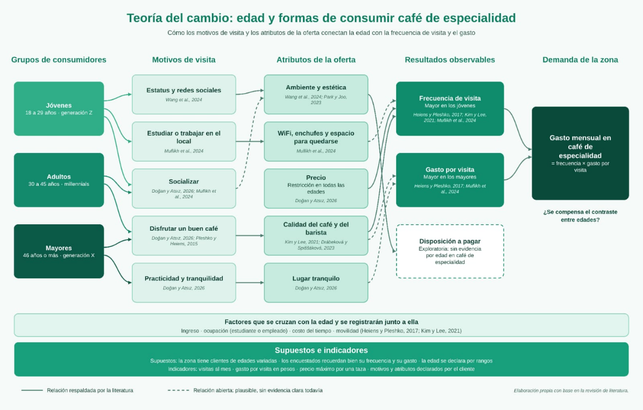
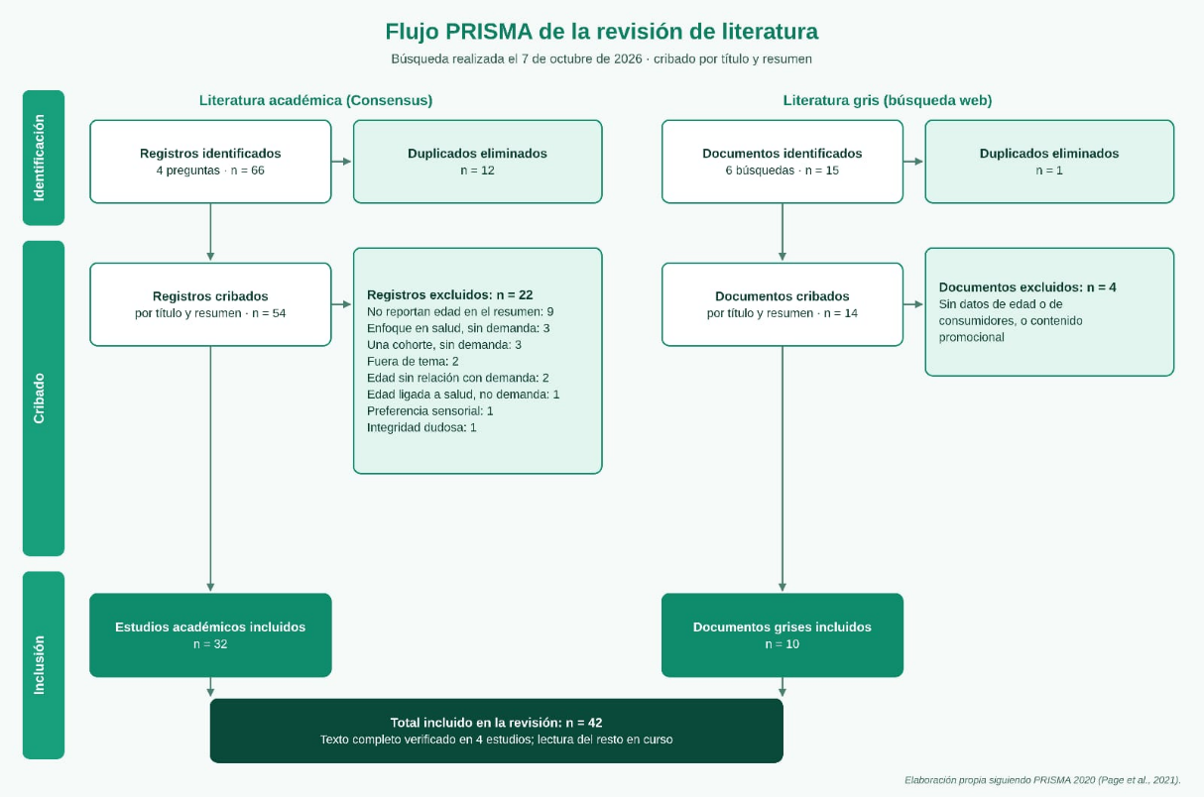

Referencias
Alcaldía de Bogotá. (2025, 9 de diciembre). Bogotá lanza ‘Conexión Bogotá: Experiencias de Café’: la capital de experiencias cafeteras en Colombia. https://bogota.gov.co/mi-ciudad/desarrollo-economico/bogota-lanza-conexion-bogota-experiencias-de-cafe-en-turismo
Becker, G. S. (1965). A theory of the allocation of time. The Economic Journal, 75(299), 493–517. https://doi.org/10.2307/2228949
Doğan, T., y Atsız, O. (2026). Coffee consumption across generations: Consumer habits, motivations and constraints. Journal of Hospitality and Tourism Horizons, 2(4), 509–526. https://doi.org/10.1108/jhth-02-2026-0040
Drábeková, J., y Spiššáková, A. (2023). Consumers, cafes, baristas, and statistical analysis of their interactions. Mathematics in Education, Research and Applications, 9(1), 1–8. https://doi.org/10.15414/meraa.2023.09.01.1-8
Heiens, R. A., y Pleshko, L. P. (2017). An empirical validation of the methodology for measuring self-perceived age in the Middle Eastern market. PEOPLE: International Journal of Social Sciences, 3(2), 495–511. https://doi.org/10.20319/pijss.2017.32.495511
Kim, H., y Lee, H. (2021). A study on the determinants of visit demand for coffee shop. Journal of Tourism Management Research, 25(2), 147–166. https://doi.org/10.18604/tmro.2021.25.2.8
Lancaster, K. J. (1966). A new approach to consumer theory. Journal of Political Economy, 74(2), 132–157. https://doi.org/10.1086/259131
Loftfield, E., Freedman, N. D., Dodd, K. W., Vogtmann, E., Xiao, Q., Sinha, R., y Graubard, B. I. (2016). Coffee drinking is widespread in the United States, but usual intake varies by key demographic and lifestyle factors. The Journal of Nutrition, 146(9), 1762–1768. https://doi.org/10.3945/jn.116.233940
Mamani Tudela, R. W. (2024). Estimación de la disposición a pagar por el café orgánico en el distrito de Puno, 2022. Revista de Ciencias Agrarias. https://doi.org/10.53719/rca.2024.864
Muflikh, Y. N., Zamborita, D. Z., y Burhani, A.-M. A. I. (2024). Purchasing decisions and consumer preferences of millennials and zoomers at coffee shops. Journal of Consumer Sciences, 9(1), 102–121. https://doi.org/10.29244/jcs.9.1.102-121
Oldenburg, R. (1989). The great good place: Cafes, coffee shops, community centers, beauty parlors, general stores, bars, hangouts, and how they get you through the day. Paragon House.
Page, M. J., McKenzie, J. E., Bossuyt, P. M., Boutron, I., Hoffmann, T. C., Mulrow, C. D., … Moher, D. (2021). The PRISMA 2020 statement: An updated guideline for reporting systematic reviews. BMJ, 372, n71. https://doi.org/10.1136/bmj.n71
Park, S., y Joo, K. (2023). A study on prestige and willingness to pay a premium in the context of specialty coffee shops: Focusing on the experience economy. Journal of MICE & Tourism Research, 23(2). https://doi.org/10.35176/jmtr.23.2.10
Pine, B. J., II, y Gilmore, J. H. (1998). Welcome to the experience economy. Harvard Business Review, 76(4), 97–105.
Pleshko, L. P., y Heiens, R. A. (2015). An investigation of chronological versus cognitive age impact in the Kuwait coffee shop market. Organizations and Markets in Emerging Economies, 6(1). https://doi.org/10.15388/omee.2015.6.1.14228
Rehm, C. D., Ratliff, J. C., Riedt, C. S., y Drewnowski, A. (2020). Coffee consumption among adults in the United States by demographic variables and purchase location: Analyses of NHANES 2011–2016 data. Nutrients, 12(8), 2463. https://doi.org/10.3390/nu12082463
Samoggia, A., y Riedel, B. (2018). Coffee consumption and purchasing behavior review: Insights for further research. Appetite, 129, 70–81. https://doi.org/10.1016/j.appet.2018.07.002
Saraswati, N., Mukson, M., y Nurfadillah, S. (2023). Analisis kesediaan membayar (willingness to pay) konsumen terhadap produk kopi berlabel Fairtrade di berbagai wilayah Indonesia. JSEP (Journal of Social and Agricultural Economics), 16(1). https://doi.org/10.19184/jsep.v16i1.33979
Sousa, A. G., Machado, L. M. M., Da Silva, E. F., y da Costa, T. H. M. (2016). Personal characteristics of coffee consumers and non-consumers, reasons and preferences for foods eaten with coffee among adults from the Federal District, Brazil. Food Science and Technology (Campinas). https://doi.org/10.1590/1678-457x.10015
Stigler, G. J., y Becker, G. S. (1977). De gustibus non est disputandum. The American Economic Review, 67(2), 76–90.
Taplin, D. H., y Clark, H. (2012). Theory of change basics: A primer on theory of change. ActKnowledge.
Wang, M.-J., Opoku, E. K., y Tham, A. (2024). Exploring Gen-Z consumers’ preference for specialty coffee in the socio-cultural context of Taiwan. Young Consumers, 25(3), 368–382. https://doi.org/10.1108/yc-08-2023-1844

